Sociedade Espiritualista Mata Virgem

Curso de Umbanda
Velas

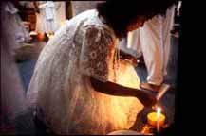

Dentro da magia universal as velas foram sempre utilizadas na maior parte dos rituais em que se precisa realizar algum contato com forcas superiores ou inferiores, isto, claro, dependendo da moral de quem vai se utilizar das forças mágicas, já que magia não pode ser distinta de forma especifica em branca ou negra, pois estes aspectos são facetas interiores daquele que pretende mobilizar certas forças cósmicas.
Não temos uma noção exata, de quando se iniciou o uso das velas religiosamente, mas seja em uma vela feita em parafina, cera, ou uma lamparina, esta chama possui um calor e luz, e faz assim chamar a nossa atenção para irmos de encontro com o nosso íntimo, buscarmos respostas e entrarmos em sintonia com os seres que nos são afins.
A maioria de nós já fez um primeiro ritual com velas, por volta dos três anos de idade. Lembra-se dos seus primeiros aniversários? Soprar as velas do bolo e fazer um pedido? Este costume da infância baseia-se em dois princípios mágicos muito importantes: a concentração e o uso de um símbolo para focalização.
Em termos simples quer dizer que se você quer que algo aconteça, precisa primeiro se concentrar (fazer o pedido) e então associar o seu desejo mágico ao ato simbólico de soprar as velas. A força de sua vontade faz o sonho realizar-se. Técnicas análogas são usadas na magia e no ritual das velas.
A casa do sonho de qualquer arquiteto, o livro de sucesso de qualquer escritor, e a obra-prima de qualquer pintor foi primeiro concebida na imaginação, na mente do artista. Assim, todo ato cumprido, todo resultado perfeito do trabalho mágico é primeiro praticado e finalizado na mente do mago. Os atos rituais que se seguem são destinados a agir como agentes solidificadores para concretizar uma forma de pensamento projetada e enviada pela mente de quem acende a vela. Em essência, o ritual age como o impulso que traz o pensamento, desde a imaginação completada até a manifestação física no plano material.
A chama da vela é a conexão direta com o mundo espiritual superior, sendo que a parafina atua como a parte física da vela ou símbolo da vontade, e o pavio a direção.
As velas vieram para a Umbanda por influência do Catolicismo.
Nos terreiros, há sempre alguma vela acesa, são ponto de convergência para que o umbandista fixe sua atenção e possa assim fazer sua rogação ou agradecimento ao espírito ou Orixá a quem dedicou.
Ao iluminá-las, homenageia-se, reforçando uma energia que liga, de certa forma, o corpo ao espírito.
A função da uma vela, que já foi definida como o mais simples dos rituais, e', no seu sentido básico, o de simplesmente repetir uma mensagem, um pedido.
Passo fundamental no ritual de acender velas. O pensamento mal-direcionado, confuso ou disperso pode canalizar coisas não muito positivas ou simplesmente não funcionar. Diz um provérbio chinês: "cuidado com o que pede, pois poderá ser atendido". A pessoa se concentra no que deseja e a função da chama é o de repetir, por reflexo, no astral, a vontade e o pedido do interessado. Existem diversos fatores dentro da magia no tocante ao numero de velas a serem acesas e outros detalhes.
O ato de acender uma vela deve ser um ato de fé, de mentalização e concentração para a finalidade que se quer. É o momento em que o médium faz uma "ponte mental", entre o seu consciente e o pedido ou agradecimentos à entidade, Ser ou Orixá, em que estiver afinizando.
Muitos médiuns acendem velas para seus guias, de forma automática e mecânica, sem nenhuma concentração. É preciso que se tenha consciência do que se está fazendo, da grandeza e importância (para o médium e Entidade), pois a energia emitida pela mente do médium, irá englobar a energia ígnea (do fogo) e, juntas viajarão no espaço para atender a razão da queima desta vela.
Sabemos que a vida gera calor e que a morte traz o frio. Sendo uma chama de vela cheia de calor, ela tem amplo sentido de vida, despertando nas pessoas a esperança a fé e o amor.
Quem usar suas forças mentais com ajuda da "magia" das velas, no sentido de ajudar alguém, irá receber em troca uma energia positiva; mas, se inverter o fluxo de energia, ou seja, se o seu pensamento estiver negativado (pensamentos de ódio, vingança, etc.), e utilizar para prejudicar qualquer pessoa, o retorno será infalível, e as energias de retorno serão sempre maiores, pois voltarão com as energias de quem as recebeu.
A intenção de acendermos uma vela gera uma energia mental no cérebro; e essa energia que a entidade irá captar em seu campo vibratório. Assim, mais uma vez podemos dizer que: nem sempre a quantidade está relacionada diretamente à qualidade, a diferença estará na fé e mentalização do médium.
Desta forma, é inútil acreditar que, podemos "comprar favores" de uma entidade, negociando com um valor maior de quantidade de velas. Os espíritos captam em primeiro lugar, as vibrações de nossos sentimentos, quer acendamos velas ou não!
Seria bom se ao menos semanalmente acendêssemos uma vela branca (ou sete dias), para nosso Anjo de Guarda. É uma forma de mantermos um "laço íntimo", de aproximação.
Em contrapartida, aconselhamos que caso se deseje acender velas para um ente querido, já desencarnado, se faça em um lugar mais apropriado (cruzeiro das almas do terreiro, cemitério, igreja) e não dentro de vossas casas; isto porque, ao mentalizarmos o desencarnado, estamos entrando em sintonia com ele, fazendo a ponte mental até ele, deixando este espírito literalmente, dentro de nossas casas. O que não seria o correto, pois estaríamos fazendo com que fique mais "preso" ao mundo carnal, atrasando assim a sua evolução espiritual. Agora ao fazermos isso em um local apropriado, estes locais já possuem "equipes de socorristas" e doutrinadores, os quais irão ajudá-lo na compreensão e aceitação de seu desencarne (morte).
A cera natural, vinda das abelhas, é impregnada dos fluidos existentes nas flores, em grande quantidade. Este elemento, vindo da natureza, é utilizado na prática do bem e do mal, como matéria-prima poderosa para somar-se com os teores dos pensamentos, tornando eficaz o trabalho e o objetivo ao qual se propõe.
Comparada a uma bateria, uma pilha natural, a cera sempre foi utilizada em larga escala na magia.
É considerada, na espiritualidade, como uma das melhores oferendas por ter, em sua formação, os quatro elementos da natureza ativos, desprendendo energia. O fogo da chama, a terra e água (através da cera), o ar aquecido queimando resíduos espirituais.

Tipos de Velas:

Existem de várias formas, tamanhos e cores, mais qualquer uma delas será aceita se oferecida de coração puro.

Tamanhos:
Existem no mercado, além das velas de tamanho comum, as de 1 hora, 3 horas, 7 horas, 3 dias, 7 dias e 21 dias.

Decorações:
Existem também velas decoradas para batizados, com decalques, cobertas de pó dourado, prateado, etc.

Materiais:
Basicamente são de cera ou parafina, sendo que as melhores velas são as de cera.

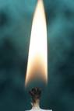
Velas dos Orixás e Guias:

Caboclos | Verde
Ewá | Carmim
Exu | Preta e Vermelha ou Preta e Branca
Ciganos | Velas Coloridas
Iansã | Amarela
Ibeiji | Azul e Rosa
Logum Edé | Azul Celeste com Amarelo
Malandros | Vermelha e Branca
Nana | Roxa
Obá | Vermelha
Obaluaiê | Preta e Branca
Ogum | Vermelha
Ossãe | Verde e Branca
Oxalá | Branca
Oxossi | Verde
Oxum | Azul
Oxumarê | Verde e Amarela
Pretos Velhos | Preta e Branca
Xangô | Marrom
* A vela branca pode substituir qualquer uma das acima mencionadas.

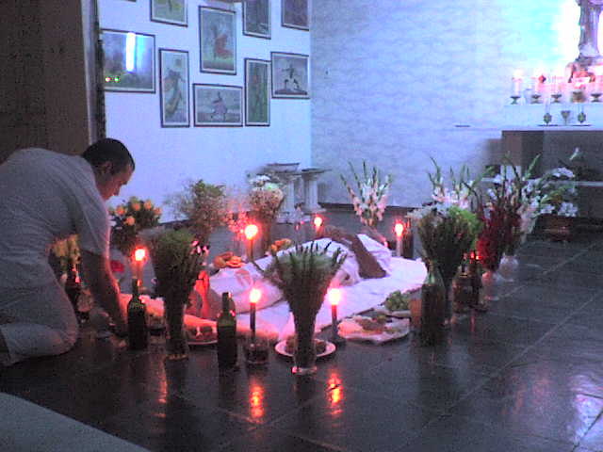
Recomendações Materiais:

- Em caso de velas contidas em recipientes de vidro, muita atenção, pois o vidro não é resistente a temperaturas muito altas. Nunca toque o vidro quente, pois poderá romper-se e provocar acidentes.
- As velas que são colocadas dentro de fanales, lanternas ou luminárias devem estar a uma distância mínima entre 2,5 a 3 cm das paredes internas da peça para preservar sua forma, já que são de parafina, e amolecem quando expostas ao calor da chama da vela. Igualmente devem estar dentro de um suporte de vidro resistente para que a luminosidade possa ser observada em toda sua beleza.
- As velas mini que são acondicionadas em taças de alumínio permitem que as velas queimem lentamente, mas igualmente sempre use outro recipiente mais resistente, como a cerâmica, vidro, latão, ferro para servir de suporte. Nunca as mova enquanto estiverem acesas, pois os riscos de provocar acidentes e queimaduras são grandes já que a parafina encontra-se "derretida" e a latinha estará muito quente.
- Se você costuma comprar grandes quantidades de velas nunca as deixe expostas diretamente ao sol, podem aquecer-se e perder sua forma tanto como sua cor. A melhor forma de guardá-las, quando não se usam, é em um lugar escuro, seco e frio, envoltas em papel fino para que não se toquem umas com as outras. Se suas velas estão opacas basta esfregar com uma meia fina de nylon ou seda.
- Coloque a vela acesa sobre uma superfície não inflamável, e nunca a deixe só, ardendo sem atenção, assim evitará acidentes.
- Nunca acenda velas perto das janelas com cortinas que podem voar com uma corrente de ar e provocar um incêndio.
- Nunca tente apagar a vela que se incendiou com água, mas sim abafando para cortar o suprimento de oxigênio.
- Se a vela está com chama muito pequena, retire um pouco de cera ao redor do pavio e torne a acendê-la.

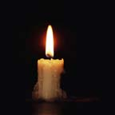
Recomendações Espirituais:

- Nunca usar velas quebradas.
- As velas usadas para um objetivo nunca devem ser usadas de novo, mas devem ser deixadas queimar. A cada novo objetivo, novas velas.
- Uma coisa é essencial, e essa coisa é o silêncio. A magia das velas requer concentração, e você não poderá se concentrar com o ruído de fundo perturbando seus pensamentos.
- Acenda sempre a vela mais alta primeiro. Caso sejam cores variadas acenda sempre a vela branca antes de todas as outras.
- Desejos de bem comum em que as velas são acesas por várias pessoas, como em um casamento, festa de final de ano ou festas coletivas poderão ser acesas uma vela com a luz da outra.
- Velas acendidas para alcançar desejos individuais, mesmo que estejamos em grupos deverão ser acesas cada qual com seu fósforo.
- Antes de acendê-la, segure-a entre as mãos e mentalize precisamente o que deseja. A vela, ao ser impressa com o seu desejo, torna-se um receptáculo desse desejo.
- Depois que sua vela terminou de queimar atire os restos no lixo
- Nunca utilize restos de velas que atenderam a um determinado pedido seu para fazer velas para outras pessoas e vive-versa.
- Quando acender uma vela, use sempre fósforo, nunca isqueiro, a ação de "riscar" o fósforo é simbólica.

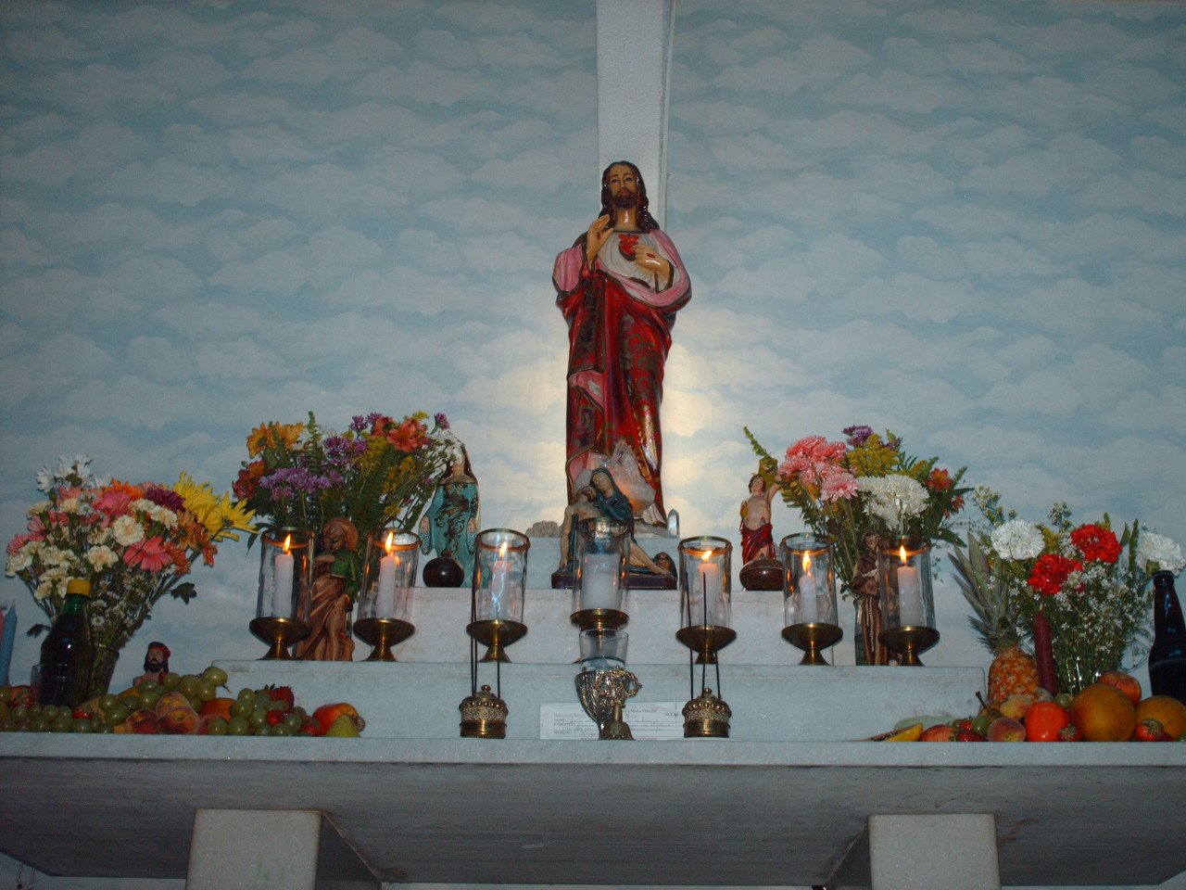

Você Aprendeu:
Qual a utilização das velas na Umbanda; Quais são as velas usadas para cada Orixá; Recomendações para o uso das velas;

